Управління освіти
Прилуцької міської ради
методичний центр

Оздоровчі технології в ДНЗ
(Методичні рекомендації)

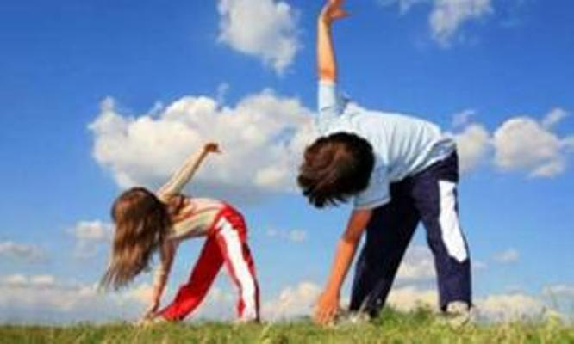

2013 р.
Управління освіти
Прилуцької міської ради
методичний центр

Використання оздоровчих технологій в ДНЗ № 2
(Методичні рекомендації)
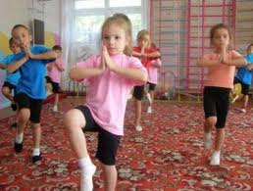

2013 р.
Методичні рекомендації підготувала вихователь – методист вищої категорії ДНЗ № 2 санаторного типу туберкульозного профілю Прилуцької міської ради Чернігівської області Половецька Світлана Олександрівна.
Рецензенти:
- Т. А. Зубко – методист міського методичного центру управління освіти Прилуцької міської ради.
- М. В. Савченко – завідувач ДНЗ № 2.
Методичні рекомендації висвітлюють досвід роботи ДНЗ № 2 санаторного типу туберкульозного профілю по зміцненню та збереженню здоров’я дітей шляхом використання оздоровчих технологій.

Погоджено на засіданні ради міського методичного центру управління освіти Прилуцької міської ради.
(Протокол № ______________ від _______________).

Рекомендовано до друку радою міського методичного центру.

- Зміст
- ВВступ………………………………………… …………….4
І.Кольоротерапія……………………… ………………………….5
ІІ. Арт-терапія……………………………………… ………......9
ІІІ. Пісочна терапія………………………… ……………………11
ІV. Танцювально-рухова терапія…………………… ……….....12
V.Сміхотерапія………………… ………………………………. 13
VІ. Казкотерапія………………………… ……………………15
VІІ. Музикотерапія……………………………………………..21
VІІІ. Етюди психогімнастики…………………………………..28
ІX. Валеокорекція……………… ………………………….....30
Х. Імунна гімнастика……………………………………………32
ХІ. «Етюди для душі»…………………………………………...33
ХІІ. Мудри……………………………………… ……..34
ХІІІ. Аерофітотерапія……………… ……………………43
ХІV. Бестінг………………………………………………………43
Висновки…………………………………………………………. 45
Література……………………………………………………… 45
Вступ
Одне з головних завдань дошкільного закладу — така організація навчально-виховного процесу, за якої не лише зберігатиметься високий рівень розумової працездатності вихованців, а й зміцнюватиметься їхнє здоров'я.
Сьогодні проблеми збереження здоров'я дітей набувають особливої актуальності, оскільки дедалі помітнішою стає тенденція до погіршення його стану.
Обсяг пізнавальної інформації, яку отримують малюки в дошкільному дитинстві, постійно зростає. Відповідно зростає і розумове навантаження. А це нерідко призводить до перевтоми, що негативно позначається на стані здоров'я дітей.
Базова програма розвитку дитини дошкільного віку «Я у Світі» приділяє особливу увагу впровадженню в навчально-виховний процес здоров'язбережувальних технологій, що дають змогу проводити оздоровлення в цікавих різноманітних формах, забезпечують фізичне, соціально-емоційне, духовне, інтелектуальне благополуччя дошкільнят.
В умовах дитячого садка вихователі можуть впроваджувати різноманітні оздоровчі та профілактичні технології інноваційного та здоров'язбережувального характеру. Важливо при цьому враховувати індивідуальні особливості вихованців.
Практика показала ефективність оздоровчих технологій, а саме: арт-терапії, піскової терапії, ігрової та казкотерапії, сміхотерапії, музичної терапії, кольоротерапії тощо. Терапія означає "лікування". Але в умовах дитсадка впровадження таких технологій передбачає профілактику різних захворювань, поліпшення психоемоційного стану дошкільнят.
Методичні рекомендації висвітлюють досвід роботи ДНЗ № 2 санаторного типу туберкульозного профілю по зміцненню та збереженню здоров’я дітей шляхом використання оздоровчих технологій.

І. Кольоротерапія
Людину все життя оточують кольори. Часто вони впливають на наш настрій, самопочуття.
Діти дуже чутливі до кольорів. Ще в утробі матері немовля позитивно сприймає червоно-рожеве оточення, в якому перебуває. А споглядання кольорів веселки сприяє вбиранню енергії Сонця, гармонізації почуттів та думок.
Педагоги пропонують дітям обрати кольорову картку, яка їм подобається найбільше, а потім визначають, чи відповідають їхні почуття обраному кольору.
Орієнтовні емоційні значення кольорів:
- жовтий — радість;
- червоний — щастя;
- синій — образа, зосередженість;
* зелений — спокій;
* голубий — замріяність;
* сірий — сум;
* помаранчевий - піднесення, радісне здивування;
* коричневий — утома.
З досвіду роботи можна сказати, що діти віком від 1 року надають перевагу однаковим кольорам — червоному, жовтому, помаранчевому. Менш популярні у них синій, зелений, фіолетовий.

Ставлення до кольорів проявляється в малюнках малят. Здійснюючи дослідження за В. Мухіною ми зробили висновки - діти найчастіше обирають кольори з характеристикою "яскравий", "світлий", "чистий". До похмурих, холодних, темних відтінків дошкільнята вдаються тоді, коли дорослі пропонують їм намалювати щось неприємне. "Чорне — брудне — негарне", — кажуть вони. Тож, як бачимо, при виборі кольорів діти більше спираються не на предметні асоціації, а на враження.
Яскраві кольори радують, приваблюють дошкільнят. Вони не дратують, а навпаки, заспокоюють їх, дають можливість почуватися комфортно. Здавна відомо, що колір може навіть лікувати. На цьому явищі базується такий оздоровчий напрямок, як кольоротерапія.
Розглянемо, як різні кольори впливають на організм.
Зелений колір: помічний при перевтомі та головному болі, заспокоює нервову систему.
Червоний колір: ніби випромінює тепло, активізує сили організму та навіть лікує застуду. Цей колір стимулює серцеву діяльність, активізує обмін речовин. Але з ним треба бути обережним: тривала його дія може призвести до перевтоми та роздратування.
Жовтий колір: радості та оптимізму. Сприяє зміцненню нервової системи та зору. Якщо довго дивитися на жовтий колір, то швидше відійдуть погані думки, поліпшиться настрій.
Оранжевий колір: корисний при порушеннях шлунково-кишкового тракту, стимулює роботу щитовидної залози, підвищує апетит.
Голубий колір: знімає стрес і нервове напруження, заспокійливо діє на організм, знижує артеріальний тиск.
Синій колір: ефективний у боротьбі зі стресом. Кажуть: якщо довго дивитися на синє, минає біль. Цей колір також заспокійливо діє на очі.
Фіолетовий і бузковий: за характером впливу подібні до синього та голубого. Це кольори благородства. Нестача цього кольору може спричинити депресію, тож коли інколи дитина віддає перевагу фіолетовому і бузковому, це може бути сигналом про душевний дискомфорт.
Те, які кольори ми обираємо, а яких уникаємо, з якими асоціюємо певні почуття, емоції, характеризує нас самих. Колір має хвильову енергетичну природу, а отже, ми його відчуваємо найчастіше навіть несвідомо. Нерідко сліпі люди, відчуття яких більш загострені, здатні розрізняти кольори на дотик. На наш мозок щодня впливають енергії різних кольорів. Від кольору стін кімнати, наприклад, може залежати настрій, апетит, зосередженість, натхнення, бажання чи небажання перебувати в цьому приміщенні. Те саме можна сказати і про колірну гаму нашого одягу та одягу людей, які нас оточують.
У "Вченні про колір" Й. Гете писав: "Колір — це продукт світла, що викликає емоції". Коли ми кажемо "почорнів від горя", "почервонів від гніву", "позеленів від злості", "посірів від страху", то не сприймаємо ці вислови буквально, а інтуїтивно пов'язуємо емоційні переживання людини зі здатністю виразити їх кольором.
Нервова система здорової дитини потребує позитивного енергетичного впливу, яскравих кольорів і світлих їх відтінків навколо себе.
Учені також встановили взаємозв'язок між кольором та групою крові. Людям з І групою найбільше підходять червоні та оранжеві відтінки. Для нормалізації життєвих процесів тих, у кого II група крові, рекомендуються голубий і зелений тони, які особливо добре впливають на тіло та розумові здібності. Люди з III групою мають ширший вибір: червоний, оранжевий кольори стимулюють процеси їхньої життєдіяльності, підвищують розумову активність; голубий і зелений — заспокоюють нервову систему, а фіолетовий сприяє підняттю настрою. Людям з IV групою крові (що схожі за своїми енергетичними характеристиками з II групою) треба якомога частіше споглядати голубе і зелене.
Колір має живильну та цілющу силу, тому це один із найважливіших елементів інтер'єру всіх приміщень дитячого садка. З метою кольоротерапії використовуємо також різнокольорові світильники, фонтани, лампи, окуляри з різноколірними скельцями, сухий душ, оздоровчі шпалери Кулєшова. Усе це дає можливість стимулювати розумову діяльність, допомагає дітям розслабитись, сприяє профілактиці та корекції психічних чи фізичних відхилень.

У практичній роботі з дошкільнятами умовно можна виділити три рівні використання кольоротерапії:
- організаційні можливості кольору (система освітлення та колірне оформлення інтер'єрів приміщень дитсадка);
- педагогічні можливості кольору (навчання, розвиток, виховання);
- реабілітаційні можливості кольору (оздоровлення, лікування, психологічний колорит).
Рекомендуємо проводити з дошкільнятами таку роботу з кольоротерапії:
- Вправи на релаксацію («Зелений ліс», «Зоряне дихання» тощо).
- Графічні вправи «Хвилинки-кольоринки» з метою заспокоєння дітей. Протягом 4-5 хвилин діти роблять кольоровими олівцями, фломастерами довільні малюнки. Це можуть бути просто лінії, круги, сніжинки, квіти тощо. Такі вправи заспокоюють дитину, дають їй змогу відпочити, отримати позитивні емоції.
- Міні-заняття з кольоротерапії рекомендовано проводити вже з раннього віку.

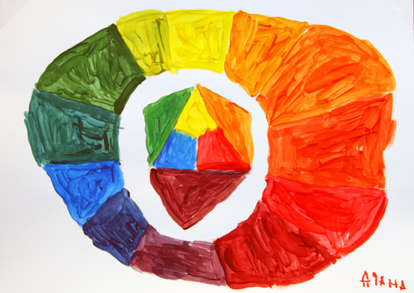
ІІ. Арт-терапія
Терапія мистецтвом виникла в 30-ті роки на теоретичній основі психоаналізу. Згідно з психоаналітичною теорією художнє мистецтво — один з видів сублімації, коли фантазії людини, її внутрішнє Я можуть бути виражені у візуальній формі за допомогою малювання.
Арт-терапія - лікування мистецтвом. Відносно новий метод психотерапії, який досить широко використовується і в роботі з дошкільнятами. Арт-терапія поєднує використання різних видів образотворчості: малюнка, живопису, монотипії, мозаїки, колажу, ліплення масок тощо.
Ще древні мудреці вважали, що мистецтво і творчість лікують душу і тіло.
Малювання — творчий акт, що дозволяє дітям відчути радість звершень, свою здатність діяти самостійно, бути самим собою, виражаючи вільно свої почуття і переживання мрії та надії. Малювання є не лише відображенням в свідомості дітей оточуючої їх соціальної дійсності, а й її моделюванням, вираженням ставлення до неї. Тому через малюнки можна краще зрозуміти інтереси дітей, їх глибинні переживання. Творчість дитини це своєрідна проекція її особистості.
Саме це і дозволяє використовувати малювання в терапевтичних цілях. Малюючи, дитина вивільняє свої почуття та переживання, бажання та мрії, перебудовує своє ставлення до різних ситуацій, безболісно зустрічається з деякими страшними, неприємними і травмуючими образами.
Малювання нерозривно пов'язане з емоціями задоволення, радості, захоплення. Малювання, таким чином, виступає як спосіб усвідомлення своїх можливостей та оточуючої дійсності, як спосіб моделювання взаємин і вираження різних емоцій, в тому числі і негативних.
В роботі з дітьми педагоги нашого дошкільного закладу пропонують дітям виразити свої емоції, почуття, проблеми за допомогою ліплення, малювання. Залучають й інші види мистецтва: театральні вистави, літературну творчість. Такі заняття допомагають зняти психічне напруження як у дітей, так і в дорослих.
Переваги цього методу — відносна простота в застосуванні, багатство матеріалів, можливість поєднувати його з будь-якими іншими психотерапевтичними методами, серед яких: музикотерапія, танцювальна терапія, драматерапія, казкотерапія, кольоротерапія, пісочна терапія.
Усі види мистецтва мають оздоровчий вплив на здоров'я дітей. Так, усім дітям необхідне щодня малювання, особливо з елементами фантазування. Небажання малюка малювати має насторожити дорослого, змусити замислитися про причину відмови.
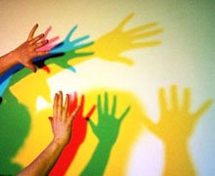
Дуже важливими є читання як пасивний варіант арт-терапії та придумування різних оповідок, казок як її активний варіант. Фантазуючи, малюки часто створюють собі нову, яскраву реальність і розв'язують таким чином власні проблеми. Наприклад, дітям, які мають труднощі в спілкуванні (бояться чужих людей, незнайомих дітей), пропонуємо придумати казку про те, як хлопчик чи дівчинка боялися незнайомих людей і як потім виявилося, що людина, яка викликала в них недовіру, дуже добра.
Переваги арт-терапії
- Арт-терапія не має обмежень у використанні, оскільки не вимагає наявності особливих здібностей до образотворчої діяльності чи художніх навичок, тож підходить кожному.
- Як засіб невербального спілкування вона особливо цінна для тих, кому важко передати свої переживання словами.
- Арт-терапія як засіб вільного самовираження та самопізнання передбачає атмосферу довіри, високої толерантності, уваги до внутрішнього світу людини.
- Дає значний позитивний емоційний заряд, формує активну життєву позицію, впевненість у своїх силах.

ІІІ. Пісочна терапія
Пісок і вода — найулюбленіші матеріали для ігор і занять дітей. Пісок "поглинає" негативну енергію, "очищає" енергетику людини, стабілізує її емоційний стан.
Перші знайомства малюків відбуваються у пісочниці. Заняття та ігри з піском підносять настрій, викликають емоції радості, спонукають до діяльності. У процесі ігор з піском діти стають більш упевненими та здатними долати труднощі; у них розвиваються тактильно-кінестетична чутливість і дрібна моторика рук.
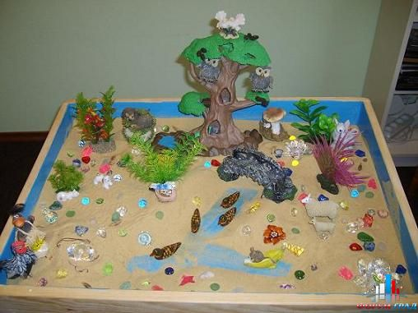
Матеріал для гри з піском:
- ящик відповідного розміру;
- чистий просіяний пісок;
- лійка з водою;
- набір мініатюрних фігурок з пластиліну, паперу, пластику, деталі конструкторів.
Роботу з піском починаємо з ігор на розвиток тактильно-кінестетичної чутливості та дрібної моторики рук: "Пальчики долоньки, кулачки — друзі ви мої й помічники".
Тактильно-кінестетичні відчуття — це відчуття, які ми отримуємо через рецептори на шкірі. Вони тісно пов'язані з розумовими операціями, з їх допомогою ми пізнаємо світ.
Пропонуємо малюкам зробити на піску відбитки кисті руки внутрішнім і зовнішнім боком. Нехай діти затримають руки на піску, злегка притиснувши їх і прислухаються до своїх відчуттів. Дорослий розпочинає цю гру, розповідаючи про свої відчуття: «Мені приємно. Я відчуваю прохолоду піску. Коли я ворушу руками, мої пальці й долоні відчувають кожну піщинку. А що відчуваєте ви?». Діти по черзі діляться своїми відчуттями та враженнями.
Педагоги пропонують дошкільнятам:
- «походити» долоньками по піску, залишаючи свої сліди;
- виконати долоньками і ребром долонь зигзагоподібні та колові рухи;
- складеними пальцями зобразити на піску сліди загадкових, казкових птахів, тварин (фантазуємо);
- створити відбитками долонь, кулачків різноманітні малюнки (квіти, дерева, травичка, сонечко, дощ).

ІV. Танцювально-рухова терапія
Танець — один з видів рухової терапії, який, зокрема, дає дитині також можливість самовиражатися, самореалізовуватися, передавати свої емоції та почуття.
Використання музичних творів поглиблює емоційне сприйняття, вивільнює почуття, що дістає своє вираження в русі, а це, у свою чергу, сприяє особистісному розвитку та самореалізації, кращому розумінню власного «Я».
Виразні рухи людини — обов'язковий компонент емоцій. Немає такої емоції або переживання, які б не передавалися в рухах, і не лише в міміці, а й у жестах рук, рухах ніг, голови, тулуба, напруженні або розслабленні мускулатури, характері й темпі дихання тощо. Через виразні рухи людина може усвідомити свій внутрішній стан, а також повідомити іншого про свої переживання, наміри, сподівання.

Через танець можна виразити все, навіть те, що неможливо висловити словами. Він дає дитині змогу краще усвідомити можливості власного тіла, не лише поліпшує фізичне та емоційне здоров'я, а є ще й улюбленою розвагою.

V. Сміхотерапія
У народі кажуть: «Сміх — це здоров'я». Справді, він допомагає зняти стрес, підняти настрій, сприяє виділенню потрібних гормонів в організм, задіює м'язи обличчя та тіла людини.
Сміх позитивно впливає на фізичний розвиток дітей. Дві тисячі років тому Гіппократ в одному з творів акцентував увагу на користі сміху, розглядаючи його як лікувальний засіб. Сьогодні сміхотерапія практикується в усьому світі.
Виявляється, сміх буває різним: веселим і отруйним, радісним і сумним, розумним і недоречним, іронічним і щирим, цинічним і сором'язливим. І не кожен сміх позитивно впливає на наше здоров'я.
Окрім того, сміх як важливий спосіб дихання, за якого вдих подовжується, а видих, навпаки, скорочується, дає легеням можливість повністю звільнитися від повітря. Він також знижує частоту ритму серця, нормалізує артеріальний тиск, сприяє виробленню життєво необхідних гормонів радості. Реакція імунної системи на сміх прямо протилежна реакції на стрес. Навіть саме промовляння «хі-хі», «хо-хо», «ха-ха» дає клітинам імунної системи команду атакувати чужорідні для них тіла — віруси, злоякісні клітини тощо. Тому сміх рівнозначний прогулянці по лісу чи кисневому коктейлю. Але цим позитивна дія сміху не вичерпується.
Якщо вам бракує часу на повноцінний відпочинок, застосуйте сміхотерапію. Адже сміх знімає напруження з 80 груп м'язів, задіює практично всі м'язи обличчя, при цьому підвищується їхній тонус, а це поліпшує зовнішній вигляд.
Щоб діти росли здоровими, веселими, педагоги нашого дошкільного закладу впроваджуємо в освітньо-виховний процес «хвилинки-смішинки», розваги, гуморини, що викликають позитивні емоції. Елементи сміхотерапії використовуємо під час проведення фізкультхвилинок, фізкультпауз та на перервах між заняттями тощо.
Для створення гарного настрою в групі використовуємо «хвилинку сміху», пригадавши частівку, ось, наприклад, таку:
Руки мила вранці Шура,
А обличчя геть забула.
Шепотіла їй верба:
«Ой, яка, яка ганьба!».

VІ. Казкотерапія

З давніх-давен життєвий досвід передавався через образні історії. Однак досвід буває різним. Можна розповісти дитині історію, що відбулася недавно. А можна не просто розповісти щось цікаве, а й зробити певний висновок або поставити запитання, яке б підштовхнуло слухача до роздумів про життя. Саме такі історії й є особливо цінними, терапевтичними. Вони — основа казкотерапії. Головне — посіяти в душу дитини зерна усвідомлення. А для цього необхідно залишити слухача із запитаннями всередині.
Кожній казці притаманна своя неповторність. Однак погляд на казкотерапію як виховну систему передбачає закономірності роботи з казковим матеріалом.
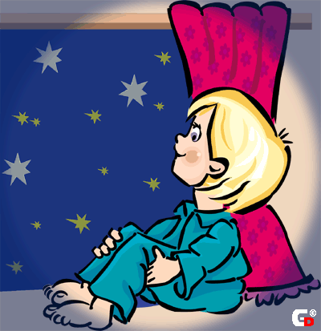
Загальні принципи роботи з казкою
1. Усвідомлення — усвідомлення причинно-наслідкових зв'язків у розвитку сюжету, розуміння ролі кожного персонажа у подіях, що розвиваються. Загальні запитання: що відбувається? Чому це відбувається? Хто хотів, щоб це відбулося? Навіщо це було йому потрібно?
Наше завдання: показати вихованцям, що одна подія плавно витікає з іншої, хоча на перший погляд це непомітно. Важливо зрозуміти закономірність появи і призначення кожного персонажа казки.
2. Багатозначність - розуміння того, що одна й та сама подія, ситуація можуть мати декілька значень і смислів.
Наше завдання: показати одну й ту саму ситуацію з різних сторін: з однієї так, з іншої - інакше.
3. Зв'язок із реальністю — усвідомлення того, що кожна казкова ситуація пропонує нам певний життєвий урок.
Наше завдання: старанно і терпляче опрацьовувати казкові ситуації з позиції того, як казковий урок буде нами використовуватись у реальному житті (в яких саме конкретних ситуаціях).
Робота з ляльками дає змогу вдосконалювати і проявляти ті емоції, які дитина зазвичай, із певних причин, не може собі дозволити і проявити.

Варіанти зміни казки
- Калькування. На основі відомої казки пишеться нова, в якій діють усі герої оригінальної казки. Наприклад, із казки створюється мультфільм, детектив тощо.
- Перефантазування. Казку перефантазовують: не Червона Шапочка, а Жовта тощо.
- Фантастичний біном. Головні герої казки шикуються, до них приєднується герой з іншої казки та епохи. Наприклад, Червона Шапочка, Бабуся, Вовк, Літак. Потім складається нова казка з використанням нових героїв, що сприяє зняттю стереотипів мислення, вчить знаходити нові засоби вирішення проблеми.
- Казка навиворіт. Наприклад, Червона Шапочка - зла, а Вовк - добрий; Баба Яга - добра, а Василина Премудра - зла, підступна.
- Заміна автора розповіді. Розповідь казки ведеться від імені негативного героя, камінця на перехресті доріг, від імені голки, в якій смерть Кощія тощо.
У спілкуванні й роботі з людьми є великий простір для творчості. Казкотерапія - метод, який використовує казкову форму для інтеграції особистості, для розширення й удосконалення взаємодії людини з навколишнім світом. Основний принцип цього методу-духовний, цілісний розвиток особистості дитини, турбота про її душу. Турбота про душу (в перекладі з грецької) і є терапія. Через те, що ми використовуємо просту і зрозумілу дитині форму казки, цей метод називається «казкотерапіею».
Казкотерапія спонукає шукати відображення казкових подій у поведінці людей, проблемах і способах їх розв'язання у реальному житті.
Мета казкотерапії — допомогти людині побачити не так реальний світ, як те враження, яке він на них справляє, тобто свій внутрішній стан. Щоб описати його, вони шукають у реальному світі аналогії і, оперуючи ними, створюють образи, що відповідають їхнім почуттям. Це називається метафорою. Саме метафоричною мовою говорить наша психіка, а точніше — права півкуля головного мозку. Вчені вважають, що ця півкуля мозку відповідає і за наше здоров'я.
Три-чотирирічні діти люблять робити героями своїх казок іграшки, маленьких чоловічків, звірят. Чотири-шестирічні використовують образи фей, принцес... У дітей шести-семи років герої схожі на них.
Кожне заняття казкотерапією має закінчуватися обговоренням: «Чого навчила казка?».
Значення мудрої, доброї казки у вихованні дітей важко переоцінити. Адже це не лише скарбничка мудрості, а й невичерпне джерело розвитку емоційної сфери і творчого потенціалу дитини. Ознайомивши дітей із змістом казки, розглядаємо з ними сюжет, визначаємо характери персонажів, оцінюємо їхні вчинки. Також запитуємо, хто з персонажів найбільше сподобався і не сподобався, чому, проаналізуємо деякі ситуації, вислови, образи.

Заняття «СЛОНЕНЯТКО З КУЛЬКАМИ»
Мета:
- корекція небажаних рис характеру і поведінки;
- корекція негативних поведінкових реакцій.
Матеріали: повітряні кульки, м'яка іграшка-слоненя, розрізні картинки із зображенням тварин, маркери.
Хід
Вступне слово
Вихователь. Добрий день! Я дуже рада вас бачити. Давайте дружно скажемо наші чарівні слова, щоб потрапити в казку.
Знову в подорож рушаємо,
Вже казок багато знаємо!
Вліво-вправо повернемось,
Дружно за ручки візьмемось.
Наші очки загораються,
Наші личка посміхаються:
«Казкові двері відчиняються.
Чудова казка починається!».
(Діти проходять крізь спеціально виготовлену книжку і розташовуються на килимі.)
Повторення відомого
Вихователь запитує про те, що було минулого разу, що діти пам'ятають; чи використовували вони здобутий досвід за період між заняттями.
Читання казки «Слоненя з кульками»
Жило-було маленьке слоненя. Мама й тато його дуже любили. Вони разом гуляли, купалися в річці й пускали фонтани зі своїх довгих хоботів. Маленьке слоненя дуже любило проводити час зі своїми батьками.
Якось, гуляючи в парку з мамою і татом, слоненя побачило у мавпочки велику повітряну кульку. Слоненяті вона дуже сподобалась, і воно захотіло отримати таку саму.
- Мамо, тату, я теж хочу таку кульку, купіть мені, будь ласка!
(Дітям пропонується показати, як слоненя просило кульку.)
Мама й тато дуже любили свого синочка і вирішили не засмучувати його - вони купили малому красиву жовту кульку.
Слоненя було таке щасливе, воно скрізь ходило з кулькою. А коли лягало спати, то прив'язувало її до свого ліжечка.
Та якось, знову гуляючи парком, слоненя побачило у ведмедика дуже красиву зелену кульку і, звичайно ж, попросило батьків купити йому таку саму. Мама й тато не хотіли засмучувати свого синочка - і купили йому зелену кульку. Малюкові вона дуже сподобалася.
Але потім слоненятко захотіло мати і червону, й синю кульки теж. І батьки знову не змогли йому відмовити. Але слоникові хотілося ще і ще повітряних кульок, а у батьків уже не залишилося грошей. І тоді малюк почав вередувати і вимагати:
- Ну купіть, купіть мені цю кульку, адже в мене такої ще немає!
(Діти показують, як слоненя вимагає кульку.)
Тоді батькам слоника довелося брати додаткову роботу, щоб заробити побільше грошей на кульки. І що більше син просив у них кульок, то довше вони почали затримуватися на роботі.
Вони менше стали бути разом зі своїм слоником, не гралися з ним, а спільні прогулянки у парку зовсім припинилися.
Слонику стало сумно одному — навіть велика кількість повітряних кульок його вже не тішила.
(Вихователь запитує у дітей, чому слонику було сумно, і просить уявити й показати, як слоненя сумувало.)
І ось настав день, коли в кімнату до слоненяти вже неможливо було зайти. У ній було стільки кульок, що малюк не міг навіть поворухнутися.
Тоді слоник узяв усі кульки і вийшов на вулицю. Але їх виявилося так багато, що вони почали піднімати слоненя високо-високо в небо.
Малюк злякався, що назавжди відлетить від батьків, і почав кликати на допомогу. Він кричав:
- Допоможіть! Допоможіть!
(Дітей просять уявити, що всі вони летять, і в цю хвилину їм страшно.)
Прилетіли горобці й гострими дзьобами почали клювати кульки одну за одною. Так поступово слоненя опускалося на землю.
Воно сіло на травичку і замислилося.
Запитання дітям:
- Як ви думаєте, про що замислилося слоненя?
- Можливо, про те, як було добре з татом і мамою гуляти, купатися в річці й пускати великі фонтани з хобота?
- Як ви думаєте, що може слоненя для цього зробити? Підкажіть йому, будь ласка!
Діти обговорюють поведінку казкового персонажа: з'ясовують, що неправильно робило слоненя та яку допомогу можна йому запропонувати.
Діти кажуть, що йому потрібні друзі, і пропонують перетворити кульки, які лопнули, на друзів.
Вони складають кульки у казкову скриньку і промовляють:
Нумо в коло разом стали,
Діти, всі швиденько!
І потупали ногами
Дружно, веселенько.
Ну а зараз розійшлися,
Плеснули в долоні,
Всі присіли, підвелися:
Час для перетворень.
Діти з розрізних картинок складають слоникові друзів. Слоник дякує дітям і дарує їм кульки.
Вихователь пропонує дітям намалювати на кульках маркером усе, що їм найбільше запам'яталося на занятті.
Діти, проходячи через книжку, повертаються назад у дитячий садок. Забирають із собою кульки й нові важливі знання, які вони здобули на занятті.
Отже, казка розвиває в дітей моральні якості. У словесно-емоційній формі вона ненав'язливо підводить дитину до самостійних висновків: чому саме слід поводитися добре; чому цінуються лише гарні вчинки.


VІІ. Музикотерапія
Музика - невід'ємна складова нашого буття. Вона робить життя змістовнішим, веселішим, цікавішим, збагачує різними емоціями.
Музикотерапія передбачає використання спеціальної добірки музичних творів з метою впливу на емоційно-почуттєву сферу малюка, його духовне зростання, забезпечення релаксації та емоційного тла для оптимізації різних видів діяльності. Музику можна використати для надання психолого-педагогічної допомоги дітям з інтелектуальними, мовленнєвими, руховими, сенсорними, емоційними порушеннями. Насамперед музика впливає на емоційну сферу дитини, вона також є засобом невербальної комунікації та одним з можливих способів пізнання світу.
Розглянемо деякі дитячі музичні ігри з погляду їхнього розвивально-терапевтичного впливу на особистість дошкільнят.
В основу таких ігор кладуть невеликі музично-поетичні твори, в яких розкриваються різні життєві колізії засобами рухових елементів.
Особливо подобаються малюкам ігри-забави з дорослими, як-от: «Ладки, ладоньки, ладусі», «Плескаємо — тупаємо», «Одна ніжка тупоче, а друга не хоче» тощо. Тут велике значення має встановлення емоційного контакту між дитиною та вихователем чи батьками, пробудження в малюка почуття довіри до дорослого.
Діти отримують велике емоційне задоволення від інсценізації пісень. Наприклад: Лесь гриби збирав у кошик,
А вони такі хороші.
Раптом хтось зашелестів,
Лесь злякався, затремтів.
Коли глянув — то їжак,
Весь колючий, мов будяк.
Лесь відразу засміявся:
Він даремно налякавсь.
Дитячі музичні ігри супроводжуються музично-поетичними вставками, кожна з яких має своє призначення — повідомляє про початок гри або якийсь її етап, коментує події тощо. Наприклад, у музичній грі «Сонечко, дощик та гроза» музичні вставки зосереджують увагу дітей на зміні рухів та виконанні відповідних завдань. Діти мають швидко зреагувати на музичний вступ до пісень «Сонечко» або «Дощик», починати співати їх, робити відповідні рухи, а на звучання музичної вставки «Гроза» - сховатися під великою парасолькою.
Така гра, як «Хто здивує і потішить усіх?», впливає на розвиток музичного слуху, пам'яті і виконує емоційно-терапевтичну функцію. Проводиться вона так: дорослий заздалегідь готує краплинки –«сюрпризики» і ховає їх у незвичних місцях - у шафах, під стільчиком. Сюрпризами можуть бути цукерки, сердечка, дрібні іграшки. Діти знаходять сюрпризи, орієнтуючись на зміни гучності музики: «тихо-голосно».
Гра «Добрий друг». Діти під музику крокують по колу. Коли музика стихає, дорослий дає м'ячик одній дитині і та, називаючи ім'я свого друга, розповідає про його добрі справи і вчинки.
Пречудово в світі жити
І по-справжньому дружити,
І любити геть усіх —
Хай лунає пісня й сміх.
Гра «Веселий сміх». Діти стають у коло і під музичний супровід починають передавати одне одному м'ячик, промовляючи:
Ти котись, веселий м'ячик,
Швидко, швидко по руках.
В кого є веселий м'ячик,
Той станцює гопака.
Дитина, в якої на останньому слові примовки в руках буде м'ячик, танцює гопака.
Музичні фізкультурні хвилинки
Вільні рухи під ритмічну музику, які ми називаємо «Музичні фізкультурні хвилинки», забезпечують дітям необхідну рухову активність, знімають фізичну і психічну напругу й активізують інтелектуальну діяльність на занятті.
Як музичний супровід можна використовувати пісні дитячих композиторів, наприклад, «Чунга-Чанга» (В. Шаїнський), «Хто ж такі пташки?» (О. Журбін).

Спонтанний рух під музику
Мета. Розвивати емоційно-чуттєву сферу дитини; стимулювати моторне й емоційне самовираження, знімати м'язові затиски, розвивати пластику, гнучкість, легкість рухів тіла. Розвивати пам'ять, мислення, уяву, мовлення.
Матеріал: відрізки шифонової або шовкової тканини різного кольору (можна взяти будь-яку прозору або напівпрозору тканину, легкі хустини або шарфи) у більшій кількості, ніж є учасників.
Хід. Педагог дає дітям вказівку: «Я зараз увімкну музику. Рухаючись під неї, ви візьмете будь-яку хустину (тканину) і можете робити з нею все, що захочете. Можете накинути на голову, обв'язати навколо тіла, або просто взяти в руки. Отже, слухайте музику».
Завдання вихователя — взяти участь у русі разом з дітьми, якщо в них виникнуть труднощі. Стежити за тим, яку тканину вибирають діти, які рухи виконують, чи прислухаються до мелодії, яка звучить, чи рухаються, дотримуючись музичного ритму.

На завершення вправи педагог запитує дітей: «Чи легко було вам рухатися? Чи вдалося створити свій танець? Вам доводилося керувати своїм тілом, руками і ногами, чи вони самі рухалися без будь-яких зусиль? Які частини тіла найбільше допомагали танцювати? Покажіть, як танцювали ваші ноги (руки, голова)? Чи можна придумати назву такому танцю? Чи уявляли ви себе якимись казковими персонажами, коли рухалися?».
Рекомендовані музичні твори: мелодії у виконанні Томатіто (гітара-фламенко), кельтська танцювальна музика, Карунеша, «Настрої» М.Таривердієва, фрагменти з балету «Лебедине озеро» П.Чайковського, «Політ джмеля», «Іспанське капричіо» і «Шехерезада» М. Римського-Корсакова.
Спонтанний рух під музику можна розглядати не лише як вид оздоровчої діяльності дітей, а також і як вид розваги. Радимо проводити його у другій половині не рідше одного разу на тиждень.

Дихальна артпедагогіка
До дихальної артпедагогіки входять гра на духових музичних інструментах, дихальна гімнастика під музику та різні вправи для розвитку співацького дихання (інтонування, вокалотерапія). Це дає змогу дітям оздоровлюватися, не помічаючи процесу лікування.
Правильне дихання є найважливішим чинником довгого й здорового життя. Для зміцнення та оздоровлення дихальної функції можна використовувати духові інструменти (глиняні свищики, сопілки, іграшкові дудочки, губні гармонії, блок-флейти та ін.). Регулювати силу й тривалість вдиху та видиху чудово допомагає видування повітря через соломинку у склянку з водою у ритм виконуваного музичного твору.
Інтонування звуків (їх приспівування) не тільки вчить малюків керувати своїм голосом, а й сприяє їх оздоровленню.
Вправа «Звуки лікарі»
Вимовляння «ч-ч-ч» покращує дихання.
Вимовляння «з-з-з» (летить комар) полегшує біль у горлі.
Вимовляння «ж-ж-ж» (летить жук) сприяє швидкому одужанню від кашлю.
Вимовляння «н-н-н» (покласти руку на маківку голови й дуже високим голосом вимовляти) допомагає знімати головний і зубний біль.
Вимовляння «м-м-м» (мукає корова) після їжі сприяє кращому засвоєнню їжі і знімає стрес.
Вимовляння «е-е-е» поліпшує роботу головного мозку.
Вимовляння протягом 3-5 хв «і-і-і» стимулює роботу мозку, підвищує активність організму.
Розслабленню організму сприяє вимовляння «а-а-а»; «ш-ш-ш»; «с-с-с».
Вимовляння «р-р-р» (його вимова не у всіх відразу виходить) наприкінці дня, допомагає зняти втому («Ось гнівається лев, напружився всім тілом: «ар-р-р-р»).
Звукові вправи слід виконувати помірно і потроху. Кожен може співати, як йому хочеться: уривчасто, на одній ноті абощо, знаходячи свій тон і частоту.
Вокалотерапія — лікування співом. Ключ до розуміння справжньої музики — це пісня. Дітям, як і дорослим, корисний будь-який спів, оскільки розспівуються голосні звуки, які є цілющими, додають органам нової сили й гармонізують їхню діяльність.
Активна вокалізація спрямована на формування позитивного настрою: виконуються життєстверджувальні, оптимістичні дитячі пісні, які можна співати разом із аудіозаписом, під караоке або фонограму, без музичного супроводу.
Пісні виконуються щодня: на прогулянці (в літню пору), у процесі самостійної художньої діяльності або спонтанно за бажанням дітей.
Виховують доброту, почуття товариськості, заряджають позитивними емоціями і сприяють психологічному розвантаженню такі рекомендовані пісні: «Всі ми хочемо жити у мирі» (сл. А. Майданюк, муз. В.Коваленко-Степечевої; «ДВ», 2010, №5), «Дружби добрий знак» (сл. і муз. З. Еманової; «ДВ», 2009, №9), «Бажаємо добра» (сл. Г.Лисенко, муз. В.Лисенко; «ДВ», 2009, №6), «Усмішка» (сл. В.Гвоздій, муз. Н.Рубальської; «ДВ», 2009, №4) та ін.
Релаксація під музику
Мета: створення в групі дитячого садка дружню атмосферу взаємодопомоги, довіри, доброзичливого і відкритого спілкування дітей один з одним.
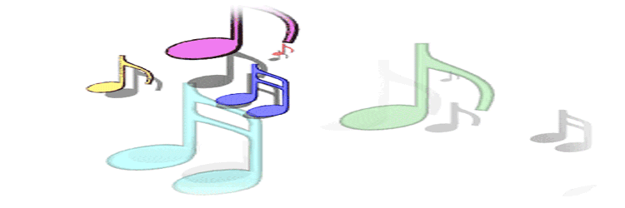

Гра «Водоспад»
Педагог вмикає музику. «Сядьте зручніше і закрийте очі. 2—3 рази глибоко вдихніть і видихніть. Уявіть собі, що ви стоїте біля водоспаду. Але це не зовсім звичайний водоспад. Замість води в ньому падає вниз м'яке біле світло. Тепер уявить себе під цим водоспадом і відчуйте, як це прекрасне біле світло струменіє по вашій голові... Ви почуваєте, як розслаблюється ваше чоло, потім рот, як розслаблюються м'язи шиї... Біле світло тече по ваших плечах, потилиці і допомагає їм стати м'якими і розслабленими. Біле світло стікає з вашої спини, і ви відчуваєте, як і в спині зникає напруга, і вона теж стає м'якою і розслабленою.
А світло тече по ваших грудях, по животі. Ви відчуваєте, як вони розслаблюються і ви непомітно, без усякого зусилля починаєте глибше вдихати і видихати. Це дозволяє вам відчувати себе дуже розслаблено і приємно.
Нехай світло тече також по ваших руках, по долонях, по пальцях. Ви відчуваєте, як руки і долоні стають м'якішими. Світло тече і по ногах, спускається донизу. Ви відчуваєте, що ступні розслаблюються і стають м'якими. Цей дивний водоспад із білого світла обтікає все ваше тіло. Ви відчуваєте себе зовсім спокійно і безтурботно, і з кожним вдихом і видихом все глибше розслаблюєтеся і наповнюєтеся свіжими силами... (30 секунд).
Тепер подякуйте цьому водоспадові світла за те, що він вас так чудово розслабив, трохи потягніться, випряміться і відкрийте очі».
Після цієї гри варто зайнятись чимось спокійним.

Музично-рефлекторне пробудження дітей після денного сну
Пробудження — процес індивідуальний і займає різний відтинок часу для дітей з різним типом нервової системи (від З до 10 хв).
Щоб пробудження було м'яким, добрим і бажаним, використовується відповідна музика: досить тиха, ніжна, легка, така, що обіцяє радість.
Використовуємо десятихвилинну музичну композицію, яка тривалий час не замінюється, оскільки у дітей має виробитися рефлекс пробудження на певну музику. Почувши звучання звичної мелодії, малюки легше й ефективніше переходять від стану повного спокою та розслаблення до активної діяльності. Через 1-2 місяці музична композиція замінюється на іншу, аналогічну, яка незабаром стає дітям такою ж звичною, як і перша.
Доцільно проводити цей вид оздоровчої роботи щодня.

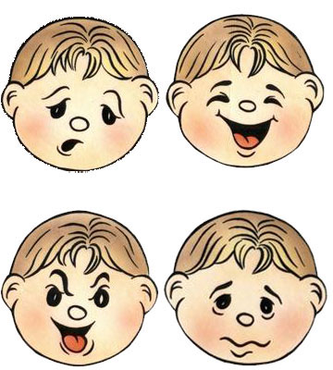
VІІІ. Етюди психогімнастики

Мета: Зберігати психічне здоров'я дитини або здійснювати корекцію її психоемоційних порушень.
Варіанти етюдів для прояву дитиною індивідуальності у вираженні емоцій.
Вправа «Після дощу» (для дітей 4—5 років)
Спекотне літо. Щойно закінчився дощ. Під музику діти обережно ступають, ходять навколо уявних калюж, намагаючись не замочити ніг. Потім, пустуючи, стрибають по калюжах так сильно, що бризки летять в усі сторони, їм дуже весело.
Етюд «Казка»
Дитина потрапила у казку і зустрічає різних казкових героїв (добрих і злих). Діти почергово називають персонажів казок, а дитина відображає емоції, які охоплюють її при зустрічі з цими персонажами.

Вправа «Ти — лев»
Діти заплющують очі, уявляють лева — царя звірів, сильного, могутнього, впевненого в собі, спокійного і мудрого. Він красивий, стриманий, вільний. Розглядаючи лева, дитина бачить свої очі, руки, ноги. Цей лев — вона сама (дитина).

Гра «Трон»
Стілець ставлять на стіл. На нього по черзі сідають діти — королі. Решта — слуги — повинні говорити улесливі слова.

Етюд «Баба Яга»
Баба Яга спіймала Оленку, звеліла їй затопити піч, щоб потім з'їсти дівчинку, а сама заснула. Прокинулася, а Оленки немає — втекла. Розсердилася Баба Яга, що без вечері залишилася, бігає по хаті, ногами тупає, кулаками розмахує.

Етюд «Попелюшка»
Попелюшка повертається з балу дуже сумна: вона більше не побачить Принца, до того ж дівчина загубила свою туфельку.

Вправа «Танцюють всі»
Котика та собаку запрошують на дискотеку. Котик любить повільні танці (вмикається спокійна, плавна музика; рухи обережні, неквапливі, м'які). Собака віддає перевагу швидким танцям (звучить швидка музика; рухи різкі, стрімкі, незавершені).

Вправи та ігри для стабілізації психічного стану
Мета: Допомогти дитині, яка відчуває роздратування чи гнів, краще усвідомити їхню природу і зміст, опанувати ефективні способи їх вираження
і звільнення від цих емоцій. Вчити дітей самостійно долати неприємні відчуття та формувати здатність до саморегуляції.

Етюд «Казка»
Дитина потрапила у казку і зустрічає різних казкових героїв (добрих і злих). Діти почергово називають персонажів казок, а дитина відображає емоції, які охоплюють її при зустрічі з цими персонажами.

Етюд «Кіт і миша»
Мишеня весело гралось у кімнаті і не помітило, як звідкись узявся кіт. Воно заметушилось, але втекти було нікуди.

Хвилинка-веселинка
Мета: розрядка зайвої енергії, розслаблення. Формування дружніх стосунків між дітьми.
Одну хвилину діти роблять все, що хочуть.

ІX. Валеокорекція
Валеокорекція активізує розумову діяльність шляхом стимуляції мозкового і периферійного кровообігу. Під час занять діти виконують 3-4 вправи для язика, очей, хребетного стовпа, вимовляючи звуки на видиху.

Вправи для язика
Вправа «Равлик»
Усміхнутися, відкрити рот, зачепити кінчик язика за нижні зуби і, не відриваючи його від зубів, вигинати спинку язика вперед.
Язик за зубами,
Спинку вигнув уперед.
- Хто це в роті розмістився?
- Равлик-молодець!

Вправа «Маляр»
Відкрити рот. Погладити широким кінчиком язика піднебіння, роблячи рухи вперед-назад, як маляр білить щіткою стелю
Вперед-назад, це твій язик
Так піднебіння голить.
- Як маляр він білити звик,
- Це стінам не завадить!

Вправи для втомлених очей
Коли очі втомилися, відразу потрібно робити такі вправи:
- Заплющити міцно очі, а потім розплющити їх. Повторити цю вправу 4-6 разів.
- Погладжування повік протягом 1 хв кінчиками (подушечками) пальців.
- Колові рухи очима вниз. Повторити вправу 10 разів.
- Витягнути вперед руку. Стежити поглядом за нігтем пальця, повільно наближаючи його до носа, а потім так само, повільно відсуваючи назад. Повторити вправу 5 разів.
- Подивитися у вікно, знайти найвіддаленішу точку і затримати на ній погляд протягом 1 хв.
- На шибку наклеїти чорний квадратик, що за розмірами відповідає клітинці шкільного зошита. Прикривши одне око рукою - 30 с дивитися на цей квадратик з відстані 30 см, а потім на 30 с переводити погляд у далину, за вікно. Вправу треба повторювати 2-3 рази в день по 4-5 хв кожним оком.
- Поводити очима за годинниковою стрілкою. Вправу роблять 2-3 рази на день, потім поступово збільшують до 12-15.

Вправи для хребетного стовпа
При виконанні усіх вправ вдих робиться через ніс, рот закритий. Б’є годинник 12 разів» . В. п. – стоячи , ноги нарізно, руки вгору , заплетені в замок. Вдихнути – в. п.; видих – нахилитися в сторону і сказати «Бом!» . Повторити 12 разів.
«Ялинка наряджена». В. п. – стоячи , руки вздовж тулуба, кисті в сторони. Вдихнути – піднятися на носочки, трішки розвести руки в сторони; видихнути – поворот тулуба в сторону, напівприсісти , руки у в. п., сказати «Ах!» . Повторити 3-4 рази в кожну сторону .

«Хлопавка». В. п. – стоячи на колінах, руки на ширині тулуба. Вдихнути – розвести руки в сторони, видих – опустити вниз, сплеснути в долоні , сказати «Хлоп!». Повторити 6-8 разів.
«Дує Дід Мороз». В. п. – сидячи навпочіпки, долоньки скласти «трубочкою» навколо рота. Вдихнути – в. п.; видихуючи протяжно сказати «у-у-у-у!» . Повторити 6-8 разів.

Х. Імунна гімнастика
Імунна гімнастика — супроводження рухами раніше вивчених віршиків—дає організму емоційний, оздоровчий заряд. Діти виконують її у досить легкому натуральному одязі після ранкової гімнастики чи одразу ж після денного сну; батькам рекомендуємо виконувати ці вправи вдома разом з дітьми у вихідні та під час канікул.

Біжить квочка і курчата, Біг на місці.
Зернятка збирають, Пальчиками стукають по підлозі.
Ну, а півник у дворі Ходьба на місці, високо піднімати
Весело гуляє ноги, помахати руками.
Півник чує ласку цю,
Щиру та велику. Нахил вниз, ніби півник дякує бабусі.
І за це усе бабусі
Кричить: «Ку-ку-рі-ку!»

Ведмежата
Тупу-тупу, ведмежата, Тупотіння ногами
Йдуть по мед вони,малята. Імітація ходьби ведмежат.
А на них напали оси. Імітація польоту оси.
Не прогнали їх ще й досі. Помахати руками над головою.

ХІ. «Етюди для душі»
«Етюди для душі» мають на меті не лише зміцнення фізичного здоров'я, але й духовного стану. Дітям пропонують обрати серед запропонованих карток із зображеннями різноманітних ситуацій ті, де йдеться про Добро, і обговорити їх. З наймолодшого віку дитина вчиться любові до себе, до людей, до життя. Тільки людина, котра живе в гармонії з собою, зі
світом, буде справді здоровою
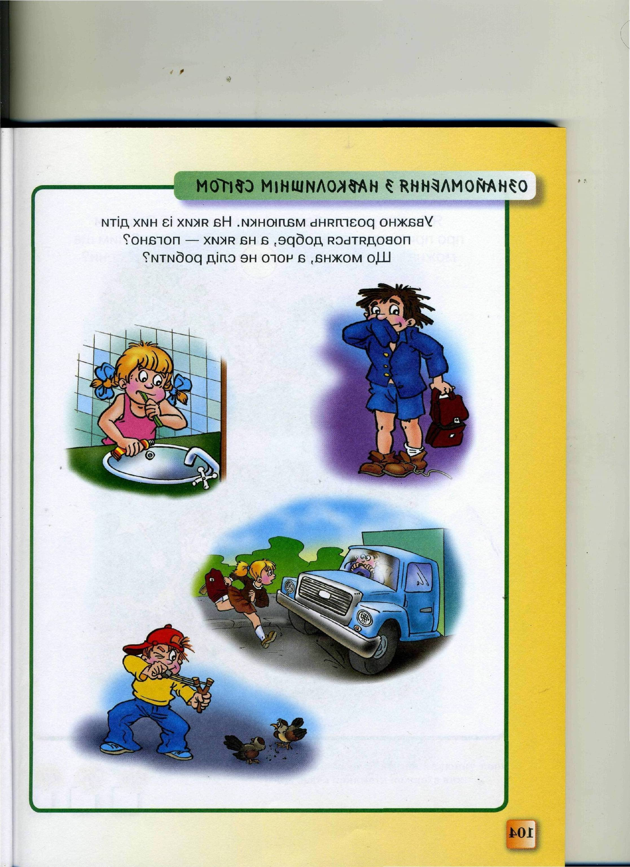
.

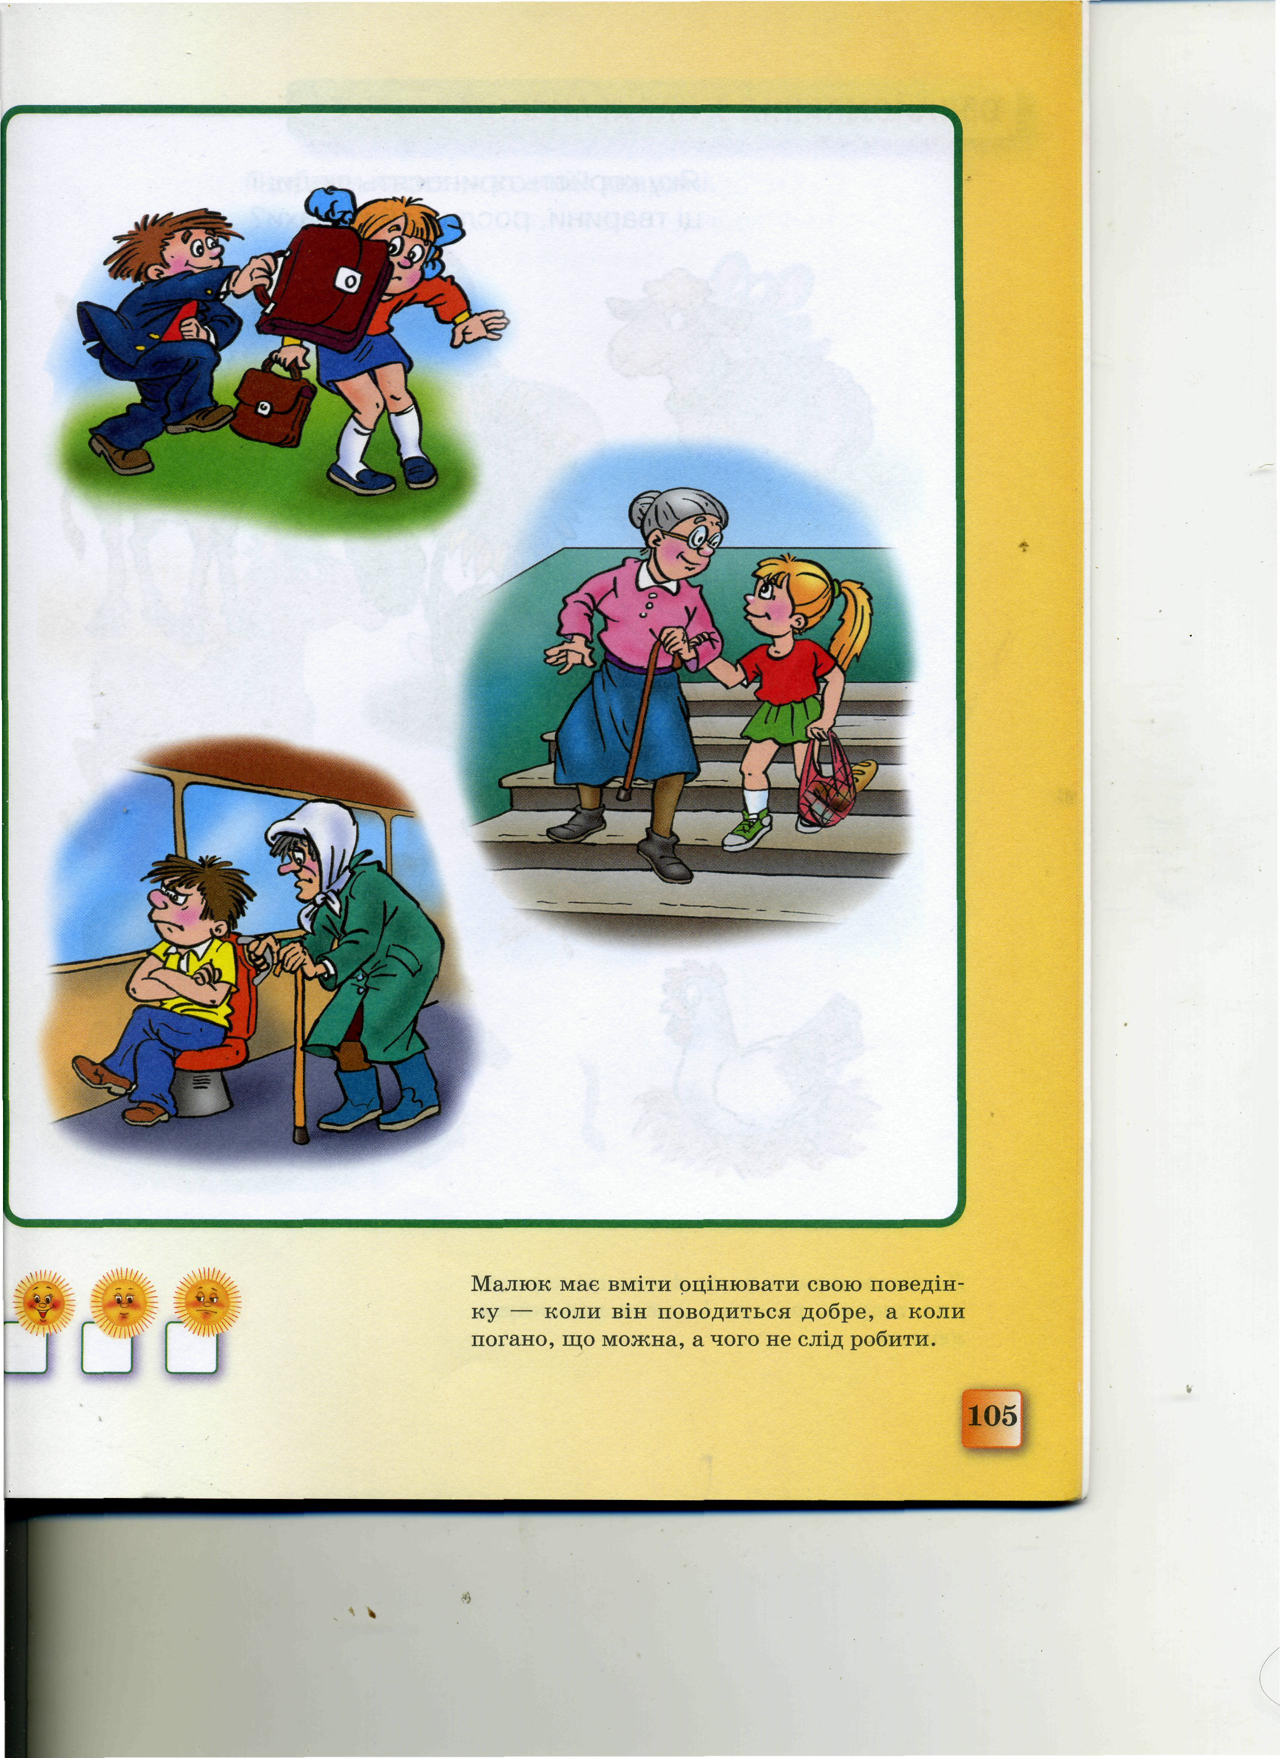
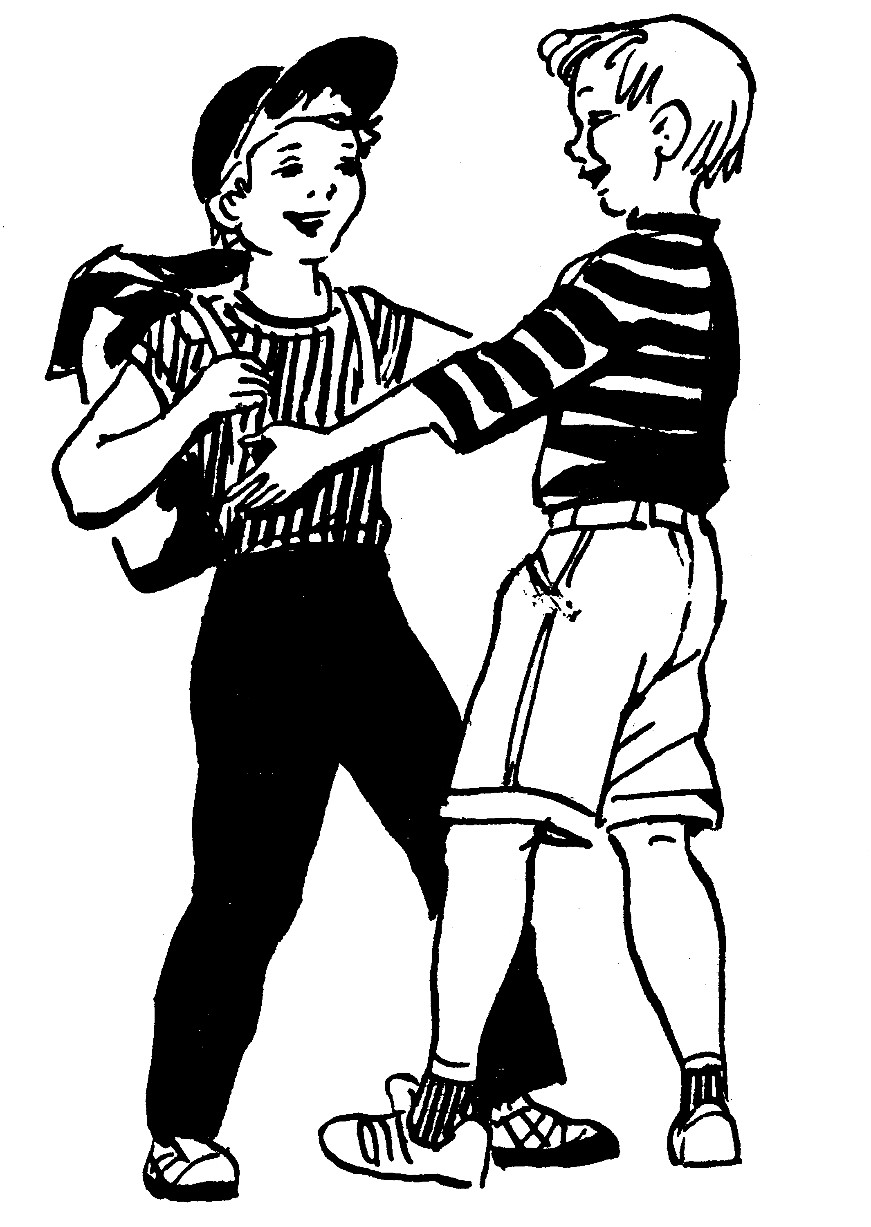

ХІІ. Мудри
Мудри — (з санскриту) - це особливе положення рук, що відновлює порушення в енерго-інформаційному обміні шляхом впливу на енергетичні потоки в нашому організмі. Крім того, мудри позитивно впливають на розвиток мислення, мовлення, а також дрібної моторики рук. В роботі з дітьми вони можуть бути наступним етапом після пальчикової гімнастики.
Відомо, що людина має так звані енергетичні канали. Виконуючи мудри, ми ніби замикаємо чи підсилюємо роботу цих каналів як усередині, так і навколо себе, тож за допомогою мудрів ми певним чином коригуємо нашу ауру.
Для ефективного впливу кожної мудри необхідно не просто механічно скласти пальці тим чи іншим чином, а, перш за все, сконцентрувати думки. Отже, слід прибрати всі чинники, що заважають процесу зосередження і негативно впливають на організм, — зайвий шум, занадто яскраве освітлення, неприємні кольори та запахи.
Ефективність мудрів можна підвищити відповідним положенням тіла відносно сторін світу, певним порядком виконання вдихів і видихів (ротом чи носом), цілеспрямованим положенням рук відносно тіла. Крім цього, при виконанні мудрів велике значення може мати відповідний колір (видимий чи уявний), звуки (зокрема музики), запахи та інші подразники, що діють позитивно на організм і психіку.
Мудри треба виконувати сидячи, повернувшись обличчям на схід, по 5-10 чи 15 хвилин 3-4 рази на день. Усі вправи виконуються спокійно, без найменшого напруження м'язів, не додаючи зусиль. Деякі мудри приносять полегшення вже в перший день, а деякі — навіть миттєво. Перш ніж починати виконувати мудри, обов'язково перегляньте вашу власну життєву позицію, проаналізуйте вчинки й думки, а також спонукайте до цього дітей у міру їх індивідуальних і вікових можливостей.

Під наглядом лікаря мудри можуть проводити вихователі, інструктор з фізкультури з дітьми у вільний час, перед сном, у період інфекційних захворювань, до того ж малюки виконують ці вправи з задоволення.

«Мушля»
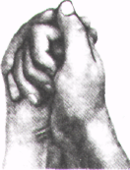
Оптимізує діяльність дихальної системи.
Методика виконання. Чотири пальці правої руки обіймають великий палець лівої. Великий палець правої руки торкається подушечки середнього пальця лівої. Три інші пальці лівої руки обіймають пальці правої руки без напруги. Дві сполучені руки мають вигляд мушлі.
«Знання»
Знімає емоційну напругу, стурбованість, занепокоєння, меланхолічні стани. Покращує мислення й активізує пам'ять. Ця мудра відроджує енергію, сили. Багато мислителів, філософів, учених користувалися і користуються нею.
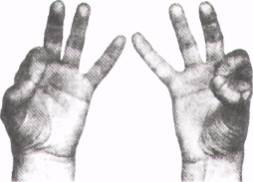
Методика виконання. Вказівний палець легко торкається подушечки великого, інші три пальці випрямлені та розслаблені. Цю мудру можна виконувати як однією, так і двома руками одночасно.
«Піднебіння»
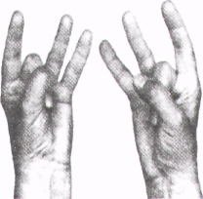
Виконання мудри "Піднебіння" в деяких випадках сприяє швидкому поліпшенню слуху, а тривалі заняття приводять до майже повного виліковування багатьох захворювань вуха.
Методика виконання. Середній палець зігнути так, щоб подушечкою він торкався до основи великого, який, у свою чергу, притискає його. Інші пальці випрямлені та не напружені. Цю мудру можна виконувати як однією, так і двома руками одночасно.

«Мобілізувальна»
Ефективна в лікуванні застудних захворювань, хвороб горла, запалення легенів, кашлю, нежиті, гаймориту.
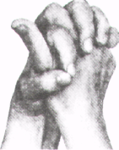
Методика виконання. Долоні зімкнені, пальці схрещені між собою. Великий палець правої руки відставлений і оточений вказівним і великим пальцями лівої руки.
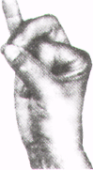
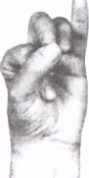
«Та, що рятує життя»
За критичних обставин своєчасне виконання цієї мудри може надати швидке полегшення. Або врятувати життя людині.
Методика виконання. Вказівний палець зігнутий так, щоб він торкався подушечкою кінцевої фаланги основи великого пальця. Одночасно торкаються подушечками один одного середній, безіменний і великий пальці, мізинець випрямлений. Цю мудру бажано виконувати обома руками одночасно.
«Життя»
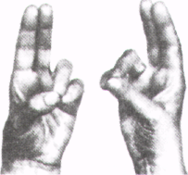
Підвищує працездатність, додає бадьорості та стійкості, покращує загальне самопочуття; загострює зір, лікує хвороби очей.
Методика виконання. Подушечки безіменного, мізинця і великого пальців сполучені разом, а інші вільно випрямлені. Виконується обома руками одночасно.
«Земля»
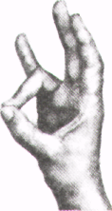
Покращує об'єктивну самооцінку, додає віри в себе, захищає від негативних зовнішніх енергетичних впливів.
Методика виконання. Безіменний і великий пальці

торкаються подушечками з невеликим натисканням. Інші пальці випрямлені. Виконується обома руками.
«Три колони Космосу»
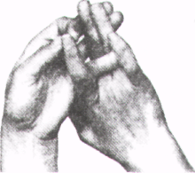
Покращує загальне самопочуття, зміцнює імунітет, підвищує працездатність.
Методика виконання.
Середній і безіменний пальці правої руки покладені на однойменні пальці лівої руки. Мізинець лівої руки розташований біля основи тильної поверхні середнього й безіменного пальців правої руки, а потім його фіксує мізинець правої руки. Кінцева фаланга вказівного пальця правої руки затискається між великим і вказівним пальцями лівої руки.

«Вода»
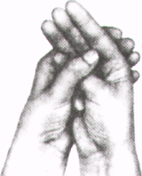
Методика виконання. Мізинець правої руки зігнутий так, щоб він торкався до основи великого пальця, який, у свою чергу, злегка його притискає. Інші пальці правої руки випрямлені. Ліва рука обхоплює праву знизу, при цьому великий палець лівої руки розташовується на великому пальці

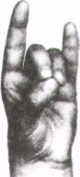
«Енергія»
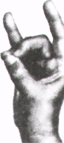
Має протибольовий ефект, сприяє виведенню з організму різноманітних отруйних речовин і шлаків, лікує захворювання сечовивідної системи та хребта.
Методика виконання. Подушечки середнього, безіменного і великого пальців сполучені разом, інші пальці випрямлені. Ця мудра виконується обома руками одночасно.
«Вікно мудрості»
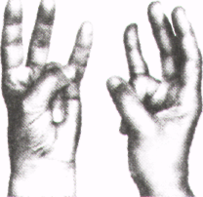
Відкриває життєво важливі енергетичні центри. Активізує розумову діяльність, сприяє розвитку мислення.Методика виконання. Безіменний палець притискається першою фалангою великого пальця.Інші пальці вільно розставлені. Ця мудра виконується обома руками одночасно.
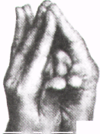
«Храм дракона»
Сприяє заспокоєнню і концентрації енергії та думок.
Методика виконання. Середні пальці обох рук зігнуті та притиснуті до внутрішніх поверхонь долонь. Інші пальці лівої і правої рук з'єднані у випрямленому положенні, причому вказівні і безіменні сполучені між собою над зігнутими середніми пальцями. Вказівні і безіменні пальці — дах «храму», великі — голова Дракона, а мізинці — хвіст Дракона.
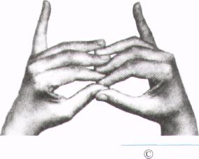
«Сходи небесного храму»
Виконання цієї мудри покращує настрій, знімає втому, напругу.Методика виконання. Кінчики пальців лівої руки затискаються між кінчиками пальців правої руки (пальці правої руки завжди знизу). Мізинці обох рук завжди вільні, випрямлені, спрямовані вгору. Дану мудру виконувати без напруги, руки тримати довільно.
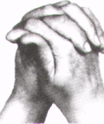
«Черепаха»
Знімає втому, налагоджує функціонування серцево-судинної системи.
Під куполом черепахи утворюється енергетичний згусток, який організм використовує для своїх потреб.Методика виконання. Пальці правої руки вільно змикаються з пальцями лівої руки. Великі пальці обох рук з'єднані по всій їхній довжині бічними поверхнями, утворюючи "голову черепахи".
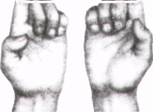
«Зуб Дракона»
У східних міфах "Зуб Дракона" символізує силу й міць. Виконуючи мудру "Зуб Дракона", людина ніби набуває цих якостей, підвищує свою духовність і
свідомість. Методика виконання.
Великі пальці обох рук притиснуті до внутрішньої поверхні долоні. Середній, безіменний і мізинець зігнуті і притиснуті подушечками до долоні. Вказівні пальці обох рук випрямлені.
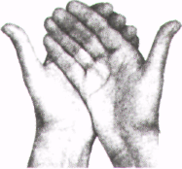
«Чаша Чандмана»
Покращує травлення, усуває застійні явища в організмі.
Методика виконання. Чотири пальці лівої руки підтримують знизу і одночасно обхоплюють однойменні пальці правої. Великі пальці обох рук вільно відставлені в сторони, немов ручки чаші.
«Голова Дракона»
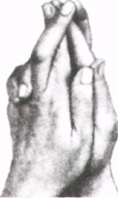
Методика виконання. Середні пальці лівої та правої рук обхоплюють і притискають верхні фаланги вказівних пальців тієї самої руки. З'єднавши обидві руки, великі пальці обох рук торкаються один одного бічними поверхнями. Безіменні та мізинці зімкнені між собою.
«Щит Шамбалм»
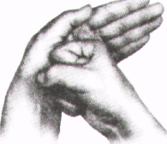
Методика виконання.
Пальці лівої руки випрямлені і притиснені один до одного. Пальці правої руки зібрані в кулак і упираються в долоню лівої руки.

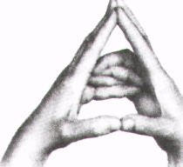
«Лотос»
Методика виконання. Випрямлені великі, вказівні та середні пальці обох рук з'єднані подушечками. Безіменні та мізинці обох рук схрещені між собою

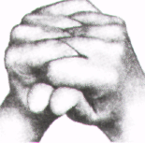
«Морський гребінець»
Регулярне виконання цієї мудри підвищить апетит, сприятиме нормалізації
травлення і поліпшенню зовнішнього вигляду.
Методика виконання:
Великі пальці обох рук стиснені своїми бічними поверхнями. Інші пальці схрещені таким чином, що опиняються всередині обох долонь.

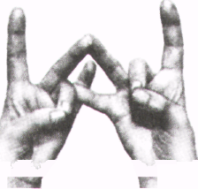
«Лікування хронічного "ентериту»
Методика виконання. Безіменний і великий пальці лівої руки та середній і великий пальці правої з'єднані подушечками. Мізинець правої руки лежить на мізинці лівої, а середній палець лівої руки — на кінчику безіменного правої. Вказівні пальці обох рук випрямлені.
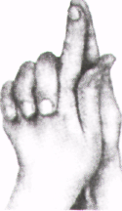
«Стріла Ваджра»

Методика виконання. Великі пальці обох рук притиснуті один до одного своїми бічними поверхнями по всій довжині. Вказівні пальці випрямлені і з'єднані разом подушечками. Інші пальці зімкнені в замок і розслаблені.

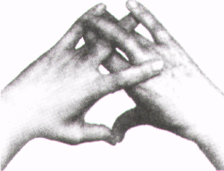
«Флейта Майтрейї»
Методика виконання. Великі пальці обох рук з'єднані подушечками. Вказівний палець лівої руки лежить на основі вказівного пальця правої. Середній палець правої руки розташовується зверху на середньому і мізинці лівої руки. Безіменний палець лівої руки — під вказівним і безіменним правої. Мізинець правої руки лежить на кінцевій фаланзі середнього пальця лівої руки. Мізинець лівої руки розташований на вказівному і безіменному пальцях правої руки і фіксується кінцевою фалангою середнього пальця правої руки.
«Зміцнення здоров'я»
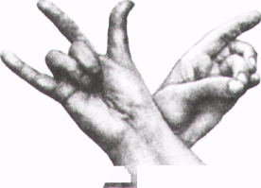
Методика виконання. Ліва рука: безіменний палець з'єднаний з великим подушечками. Середній палець лежить зверху на безіменному. Мізинець притиснутий до безіменного. Вказівний палець випрямлений. Права рука: безіменний і середній пальці зігнуті, інші пальці випрямлені. Права й ліва руки схрещені.

Найпопулярніші комплекси мудр
для проведення з дітьми
- Комплекс № 1:
мудри «Знання», «Зуб дракона».
- Комплекс № 2:
мудри «Життя», «Земля».
- Комплекс № 3:
мудри «Вікно мудрості», «Сходи небесного храму».
- Комплекс № 4:
мудри «Енергія», «Черепаха».
• Комплекс № 5:
мудри «Мушля», «Чаша Чандмана».
У період інфекційних захворювань варто пропонувати дітям виконувати такі мудри, як: «Мобілізувальна», «Три колони Космосу».

Поради педагогам

У вільний час або між заняттями виділіть 5-10 хвилин для виконання з дітьми мудр «Мушля» (виконується перед музичним заняттям), «Знання», «Життя», «Вікно мудрості», «Енергія», «Флейта Майтрейї» (при розладах нервової системи).
Є спеціальний комплекс мудр, що виконуються перед сном: «Земля», «Сходи небесного храму», «Черепаха» (при втомі, порушеннях роботи серцево-судинної системи), «Зуб дракона», «Чаша Чандмана», «Щит Шамбали» (для підвищення опірності всього організму), «Флейта Майтрейї».

ХІІІ. Аерофітотерапія

Аерофітотерапія служить для профілактики ГРЗ. На свіжому повітрі, під навісом, або в саду малята, відпочиваючи, слухаючи казки та музику, виконуючи пальчикову гімнастику, дихають свіжим цілющим повітрям. У групах з цією метою використовуються сольова лампа, аератор, озонатор.
ХІV. Бестінг
Бестінг — це елемент фізкультурного заняття, коли діти стають у «Коло побажань», «Вчимося хвалити себе» або «Коридор успіху», і по черзі висловлюючи свої мрії та побажання, підтримують друзів. Проводиться для підвищення самооцінки, виховує впевненість у собі, розвиває психічні, (емоційні та соціальні якості дитини, дає можливість утвердитись у соціумі.
Гра-вправа «Вчимося хвалити себе»
Мета: підвищувати самооцінку, долати замкненість, пасивність. Виховувати позитивне ставлення до себе.
Педагог розпочинає гру, говорячи про себе якомога більше добрих слів. Потім звертається до дитини, яка стоїть поруч і говорить добре слово про неї. Дитина говорить: «Я знаю, що я (добрий, веселий, розумний, сміливий), але я ще й...».

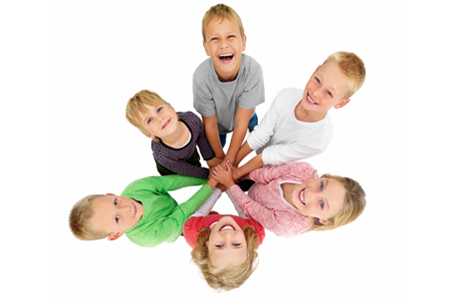

Висновки

Здоров’я дитини, його охорона, зміцнення та відновлення – одне з основних завдань педагогів дошкільного закладу. Використання оздоровчих технологій допомагає істотно оптимізувати цей процес. Тому у повсякденному житті дошкільнят варто використовувати якнайбільше оздоровчих технологій, адже вони переважно прості у використанні, дають вихованцям велике задоволення, а головне — мають ефективний комплексний вплив на формування їхнього здоров'я. Здоров'ятворчі та здоров'язбережувальні технології можна використовувати у різних організаційних формах роботи, у повсякденні, інтегруючи їх у різні види діяльності дітей.

Література

1. Л.Калуська Бережемо здоров’я змалку.-Х.6 Ранок-НТ.2007.-96с.
2. Бібліотека вихователя дитячого садка «Балакучий язичок»,2006.
3. О.Тур «Подружимося й пізнаймо одне одного»//
Психолог дошкілля №33, березень 2010.
4. Н.Рубан «Здоров’ятворчі та здоров’язбережувальні технології»// Палітра педагога, №2,2010.
5. В.Обиденна., А.Прокопенко «Цілющі мудри», Дошкільне виховання// № 5,2010.
6. А.І.Шамрай «Організація фізкультурно-оздоровчої роботи в ДНЗ»//Дошкільний навчальний заклад, № 10,2007.
7. Н.Дубчак «Здорова людина – це найкоштовніший витвір природи»//Дитячий садок, № 17, 2006.

